5^{ο} Φεστιβάλ Ρητορικής για μαθητές/τριες Πρωτοβάθμιας Εκπαίδευσης
Σχολικό Έτος 2022-2023
Παιχνίδια Ρητορικής Τέχνης στο Σχολείο: Σκέφτομαι… Εκφράζομαι… Επικοινωνώ: Λόγος και μαγευτικές ιστορίες. Μιλώντας με τα παραμύθια, μιλώντας για τα παραμύθια...»
Οργανώνεται από τις Διευθύνσεις Πρωτοβάθμιας Εκπαίδευσης Ανατολικής Αττικής, Α΄Αθήνας, Γ΄Αθήνας, Πειραιά (δια των υπευθύνων Πολιτιστικών Θεμάτων) σε συνεργασία με το Ινστιτούτο Ρητορικών και Επικοινωνιακών Σπουδών Ελλάδας (Ι.Ρ.Ε.Σ.Ε.)
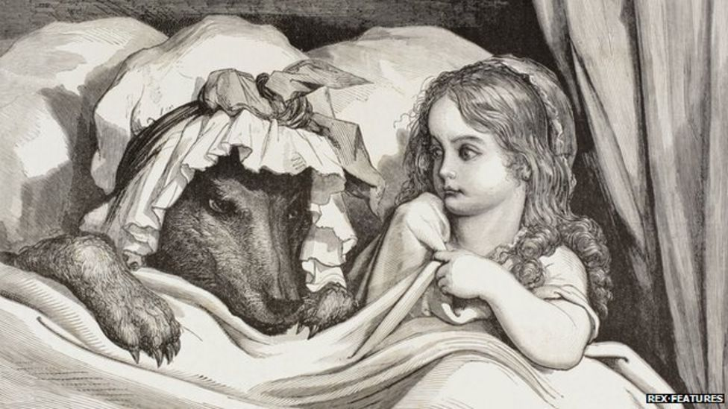
«Κι αν σου μιλώ με παραμύθια και παραβολές, είναι γιατί τ’ ακούς γλυκύτερα...»
(Γ. Σεφέρης)

Θέματα αυθόρμητου λόγου(1΄-2΄)
Μια φορά και έναν καιρό... | Η σάκα που θυμώνει...
Η κιτρινοσκουφίτσα... | Ο παιχνιδιάρης παππούς...
Ο αδύνατος ελέφαντας... | Το δέντρο με τις σοκολάτες...
Τα ρομπότ δεν γελάνε... | Παραμύθι είναι...
Τόσα δάκρυα για το τίποτα... | Ο πόλεμος των μολυβιών...
Δύο και πέντε... | Το παιδί που δεν είχε σπίτι...
Και ζήσαν αυτοί καλά και εμείς καλύτερα... | Αν χαθούν τα παραμύθια...  Τα δικαιώματα των λύκων...
Η μάγισσα Ειρήνη... | Και περίμεναν να βρέξει...
Το κορίτσι και ο υπολογιστής... | Το νόμισμα που έκλαιγε...
Αν έγραφα ένα παραμύθι... | Ο αγαπημένος μου ήρωας / Η αγαπημένη μου ηρωίδα παραμυθιού είναι...

Τα επιχειρήματα των παραμυθιών (για μαθητές/τριες Ε΄Δημοτικού)
Οι μαθητές/τριες επινοούν επιχειρήματα πειθούς με αφορμή προβλήματα που εμφανίζονται σε γνωστά παραμύθια. Το θέμα επιλέγεται κατόπιν κλήρωσης.
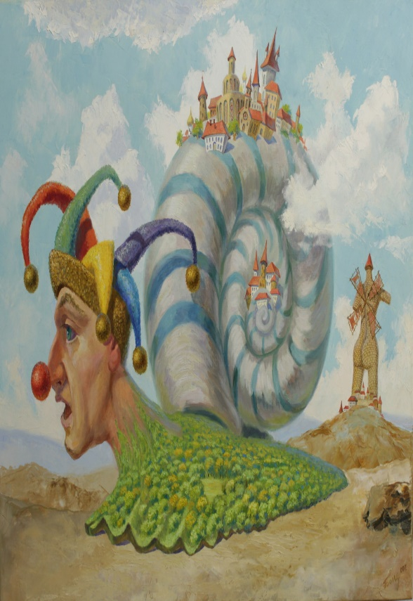
Προτεινόμενα θέματα:
• Ποια επιχειρήματα χρησιμοποιεί ο λύκος για να πείσει τα τρία γουρουνάκια να βγουν έξω από το σπιτάκι τους;
•Ποια επιχειρήματα χρησιμοποιεί ο λύκος για να πείσει την Κοκκινοσκουφίτσα να αλλάξει μονοπάτι στο δάσος;
•Ποια επιχειρήματα χρησιμοποιεί η Χιονάτη για να πείσει τους εφτά νάνους να την φιλοξενήσουν;
•Ποια επιχειρήματα χρησιμοποιεί η μικρή γοργόνα για να πείσει τη μάγισσα του βυθού να της δώσει πόδια;
•Ποια επιχειρήματα χρησιμοποιεί η Σταχτοπούτα, για να πείσει την κακιά μητριά και τις δύο αδερφές να την αφήσουν να πάει στο χορό του παλατιού;
•Ποια επιχειρήματα θα χρησιμοποιήσεις για να πείσεις τον πατέρα να σταματήσει να βγάζει το κοριτσάκι με τα σπίρτα στο δρόμο για να εργαστεί;
• Ποια επιχειρήματα θα χρησιμοποιούσες για να πείσεις τον φαντασμένο αυτοκράτορα να σταματήσει να δίνει τόση προσοχή στα ρούχα που φορούσε κάθε μέρα;
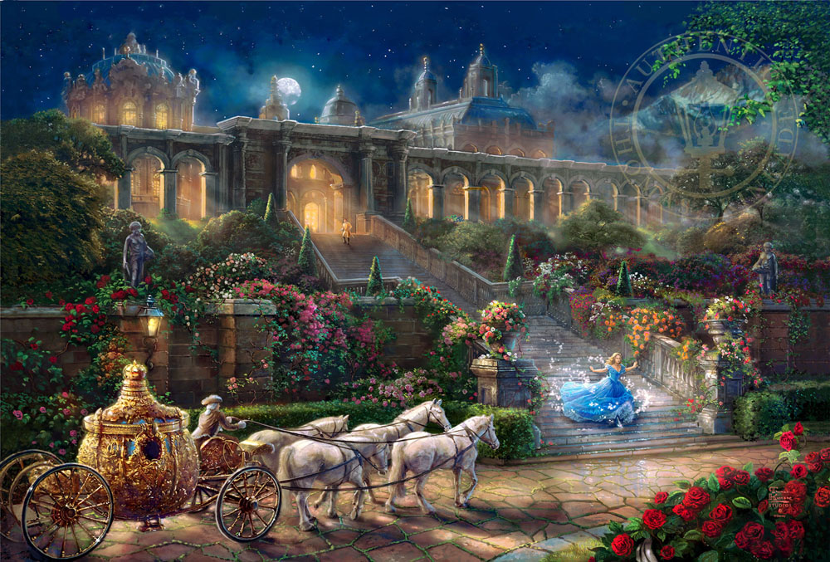
Εικονικές δίκες επιχειρημάτων (για μαθητές/τριες ΣΤ΄Δημοτικού)
Με αφορμή το παραμύθι «Τα καινούργια ρούχα του αυτοκράτορα»
https://www.paidika-paramythia.gr/story/35/ta-kainoyria-royha-toy-aytokratora
Ο κατήγορος αυτοκράτορας  Ο αυτοκράτορας κατηγορεί τους δύο απατεώνες-ράφτες που ισχυρίστηκαν ότι θα του έφτιαχναν τα πιο πρωτότυπα ρούχα, από πολύ σπάνιο υλικό, που θα μπορούσαν να τα δουν μόνο έξυπνοι άνθρωποι, ενώ απαιτούσαν όλο και περισσότερα χρήματα και κορόδευαν τον ίδιο και τους υπουργούς του. | Η υπεράσπιση των ραφτών από τον υπουργό του αυτοκράτορα  Ο υπουργός του αυτοκράτορα παρότι και ο ίδιος έπεσε θύμα της απάτης των δύο ραφτών, αναλαμβάνει την υπεράσπισή τους, κατανοώντας ότι και ο ίδιος και ο αυτοκράτορας έχουν μερίδιο ευθύνης για την εξαπάτησή τους.
Mε αφορμή το παραμύθι «Οι μουσικοί της Βρέμης» https://www.paidika-paramythia.gr/story/106/oi-moysikoi-tis-bremis
Ο κατήγορος γάιδαρος  Ο γάιδαρος κατηγορεί το αφεντικό του που θέλησε να τον ξεφορτωθεί με άσχημο τρόπο μετά από τόσα χρόνια που ήταν στη δούλεψή του, όταν πια γέρασε και δεν είχε τις ίδιες δυνάμεις. | Η υπεράσπιση του ιδιοκτήτη του γαϊδάρου  Ο ιδιοκτήτης του γαϊδάρου υπερασπίζεται τον εαυτό του, εξηγώντας τις δυσκολίες της επιβίωσης για έναν φτωχό μυλωνά.
Με αφορμή το παραμύθι «Ο Τζακ και η φασολιά»
https://www.paidika-paramythia.gr/story/24/o-tzak-kai-i-fasolia
Ο κατήγορος Τζακ  Ο Τζακ, ένα ανήλικο αγόρι, κατηγορεί τη μητέρα του, επειδή τον έστειλε στην αγορά να πουλήσει την αγελάδα τους και να έρθει σε επαφή με άγνωστους ανθρώπους και επιπλέον επειδή θύμωσε μαζί του κρίνοντας ότι η πώληση που έκανε ήταν αποτυχημένη. | Η υπεράσπιση της μητέρας  Η μητέρα του Τζακ προσπαθεί να υπερασπιστεί τον εαυτό της για την επιλογή που έκανε να εμπιστευτεί τον γιο της και να ζητήσει τη βοήθειά του κατά τη διάρκεια μιας δύσκολης οικονομικής περιόδου.
Ο κατήγορος γίγαντας  Ο γίγαντας κατηγορεί τον Τζακ, γιατί του έκλεψε από το κάστρο του, αρχικά, τη χρυσή κότα και στη συνέχεια, την άρπα του. | Η υπεράσπιση του Τζακ  Ο Τζακ υπερασπίζεται τον εαυτό του και τις πράξεις του. (Λάβε υπόψη ότι σε άλλη παραλλαγή του παραμυθιού αναφέρεται ότι η χρυσή κότα και η άρπα ανήκαν στον πατέρα του Τζακ και είχαν αρπαχτεί από τον γίγαντα)

Καλή διασκέδαση κατά την προετοιμασία σας!

